DƯƠNG THỊ NGỌC ÁNH
2221050401

BÁO CÁO
THỰC TẬP DOANH NGHIỆP

CHUYÊN NGÀNH KHOA HỌC MÁY TÍNH
DỰ ÁN KIỂM THỬ HỆ THỐNG S.HOME

HÀ NỘI 11/2026

BÁO CÁO
THỰC TẬP DOANH NGHIỆP

CHUYÊN NGÀNH KHOA HỌC MÁY TÍNH

DỰ ÁN KIỂM THỬ HỆ THỐNG S.HOME

Sinh viên thực tập : Dương Thị Ngọc Ánh
Mã sinh viên : 2221050401
Công ty thực tập : Công ty cổ phần Công nghệ
và Thương mại VTEC
Người phụ trách : Nguyễn Văn A
Giảng viên hướng dẫn: PGS,TS Lê Hồng Anh

HÀ NỘI <Tháng>/<Năm>

MỤC LỤC
MỤC LỤC 3
DANH MỤC HÌNH VẼ 5
DANH MỤC BẢNG BIỂU 6
MỞ ĐẦU 7
1. Lý do chọn đề tài 7
2. Mục tiêu thực tập 7
3. Đối tượng và phạm vi thực tập 8
4. Ý nghĩa khoa học và thực tiễn của đề tài 8
CHƯƠNG 1 GIỚI THIỆU VỀ CÔNG TY VÀ VỊ TRÍ THỰC TẬP 10
1.1 Giới thiệu công ty 10
1.1.1 Thông tin chung 10
1.1.2 Quá trình hình thánh và phát triển 11
1.1.3 Lĩnh vực hoạt động 12
1.1.4 Cơ cấu tổ chức, quản lý của doanh nghiệp 13
1.2 Vị trí thực tập 14
1.2.1 Giới thiệu vị trí thực tập tại công ty 14
1.2.2 Nhiệm vụ được giao 14
1.2.3 Vai trò của kiểm thử phần mềm trong dự án 15
1.2.4 Công cụ và môi trường làm việc 15
1.3 Đề tài thực tập 16
1.3.1 Tên đề tài 16
1.3.2 Giới thiệu đề tài 16
1.3.3 Mục tiêu của đề tài 16
1.3.4 Nội dung công việc thực hiện 16
1.3.5 Kết quả mong đợi 18
1.4 Lịch làm việc 18
CHƯƠNG 2 NỘI DUNG THỰC TẬP 20
2.1 Cơ sở lý thyết 20
2.1.1 Tổng quan về kiểm thử phần mền 20
2.1.2 Kiểm thử thủ công (Manual Testing) 21
2.1.3 Kiểm thử tự động (Automation Testing) 22
2.1.4 Quy trình kiểm thử phần mềm (STLC) 24
2.1.5 Các cấp độ và loại kiểm thử 25
2.1.6 Test case và kết quả kiểm thử 26
2.1.7 Kỹ thuật kiểm thử hộp đen và thiết kế testcase 27
2.1.8 Quản lý bug trên Jira 29
2.2 Kết quả thực nghiệm 30
2.2.1 Giới thiệu hệ thống và phạm vi kiểm thử 31
2.2.2 Thực hành kiểm thử thủ công 32
2.2.3 Thực hành kiểm thử tự động 38
CHƯƠNG 3 ĐÁNH GIÁ KẾT QUẢ VÀ ĐỊNHH HƯỚNG PHÁT TRIỂN 42
3.1 Đánh giá kết quả thực tập 42
3.1.1 Tự đánh giá kết quả quá trình thực tập 42
3.1.2 Đánh giá mức độ áp dụng kiến thức đã học tại trường vào thực tế 44
3.1.3 Tự đánh giá khả năng đáp ứng công việc của bản thân 45
3.2 Định hướng phát triển của đề tài 45
KẾT LUẬN 47
TÀI LIỆU THAM KHẢO 48
PHỤ LỤC 49

DANH MỤC HÌNH VẼ
Hình 1-1: Logo Công ty 10
Bảng 1-1: Lịch làm việc 19
Hình 2-1: Các mức độ kiểm thử 25
Bảng 2-1: Các thành phần test case 27
Bảng 2-2: Các kết quả của test case 27
Hình 2-2: Sơ đồ minh hoạ kiểm thử hộp đen 28
Bảng 2-3: Ví dụ về bảng quyết định 29
Hình 2-3: Công cụ quản lý lỗi jira 29
Hình 2-4 : Website S.Home 31
Hình 2-5: File test case 32
Hình 2-6: Màn hình thêm chi nhánh 33
Hình 2-7: Màn hình chỉnh sửa chi nhánh 34
Hình 2-8: Màn hình xoá chi nhánh 35
Hình 2-9: Report test quản lý chi nhánh 36
Hình 2-10: Màn hình tạo thương hiệu mới 36
Hình 2-11: Report test tạo thương hiệu mới 37
Hình 2-12: Màn hình tạo kho 37
Hình 2-13: Report test tạo kho 38
Hình 2-14: Cấu trúc chương trình kiểm thử 39
Hình 2-15: Kết quả chạy test auto 41

DANH MỤC BẢNG BIỂU
Bảng 1-1: Lịch làm việc 18
Bảng 2-1: Các thành phần test case 26
Bảng 2-2: Các kết quả của test case 26
Bảng 2-3: Ví dụ về bảng quyết định 28

MỞ ĐẦU

1. Lý do chọn đề tài
Trong quá trình phát triển phần mềm, kiểm thử là một công đoạn quan trọng nhằm đảm bảo hệ thống hoạt động đúng với yêu cầu, hạn chế các sai sót và nâng cao chất lượng sản phẩm trước khi đưa vào sử dụng. Đặc biệt, đối với các hệ thống thương mại điện tử, những lỗi phát sinh trong quá trình quản lý dữ liệu hoặc xử lý nghiệp vụ có thể ảnh hưởng trực tiếp đến hiệu quả vận hành và trải nghiệm của người dùng. Vì vậy, việc kiểm thử phần mềm cần được thực hiện một cách có kế hoạch và có hệ thống.
Thực tập tại Công ty Cổ phần Công nghệ và Thương mại VTEC trong dự án S.Home giúp sinh viên tiếp cận trực tiếp với quy trình đảm bảo chất lượng (QA/QC) trong một dự án thực tế. Việc kết hợp giữa kiểm thử thủ công và kiểm thử tự động cũng góp phần nâng cao hiệu quả kiểm tra, tiết kiệm thời gian và hỗ trợ phát hiện lỗi trong các chức năng quan trọng của hệ thống.
Dự án S.Home của VTEC một hệ thống có các chức năng phục vụ hoạt động quản lý và kinh doanh, trong đó có các phân hệ như Quản lý chi nhánh, Quản lý thương hiệu và Quản lý kho. Thông qua dự án, em có cơ hội rèn luyện kỹ năng phân tích yêu cầu, thiết kế Test Case, thực hiện kiểm thử thủ công, xây dựng một số kịch bản kiểm thử tự động bằng Selenium và quản lý lỗi bằng Jira. Qua đó, em có thể củng cố kiến thức chuyên môn, nâng cao tư duy phân tích và tích lũy kinh nghiệm cần thiết cho định hướng nghề nghiệp trong lĩnh vực kiểm thử phần mềm.

2. Mục tiêu thực tập
Mục tiêu tổng quát
- Tìm hiểu mô hình tổ chức, quy trình sản xuất phần mềm và văn hóa làm việc tại VTEC.
- Vận dụng kiến thức kiểm thử phần mềm đã học vào dự án thực tế S.Home.
- Hình thành tác phong làm việc chuyên nghiệp của một Tester trong đội ngũ dự án.
Mục tiêu cụ thể
- Phân tích tài liệu SRS để định hướng kiểm thử, xây dựng kế hoạch (Test Plan) và thiết kế kịch bản (Test Case) cho các chức năng cốt lõi.
- Thực thi test chức năng, kiểm tra dữ liệu đầu vào (hợp lệ/không hợp lệ) và giao diện người dùng.
- Sử dụng Jira để ghi nhận, phân loại mức độ, quản lý và theo dõi trạng thái fix lỗi.
- Viết script tự động hóa bằng Python, Selenium và Pytest cho các luồng.
- Chạy kiểm thử hồi quy, tổng hợp kết quả thực thi thành bộ báo cáo kiểm thử hoàn chỉnh.

3. Đối tượng và phạm vi thực tập
Đối tượng thực tập: Quy trình kiểm thử phần mềm, hệ thống thương mại điện tử S.Home, các bộ tài liệu đặc tả (SRS), kịch bản kiểm thử (Test Case) và quy trình quản lý vòng đời lỗi (Bug Life Cycle).
Phạm vi của đề tài:
- Thời gian: từ ngày 04/09/2026 đến 13/11/2026
- Không gian: Công ty Cổ phần Công nghệ và Thương mại VTEC.
- Nội dung: Tập trung vào kiểm thử các phân hệ được giao trong dự án S.Home (như Module Quản lý chi nhánh, Quản lý kho, Quản lý thương hiệu). Quá trình thực hiện bao gồm kiểm thử thủ công, kiểm thử tự động bằng Selenium, ghi nhận lỗi trên Jira, kiểm thử hồi quy trong phạm vi phù hợp và tổng hợp kết quả kiểm thử.

4. Ý nghĩa khoa học và thực tiễn của đề tài
Đóng góp về mặt khoa học
Đề tài góp phần hệ thống hóa những kiến thức cơ bản về kiểm thử phần mềm, quy trình kiểm thử (STLC), các phương pháp kiểm thử thủ công và kiểm thử tự động. Đồng thời, vận dụng các kỹ thuật thiết kế Test Case để kiểm tra các trường hợp dữ liệu đầu vào, điều kiện hợp lệ, không hợp lệ và các luồng xử lý nghiệp vụ của hệ thống S.Home. Qua đó, giúp làm rõ mối liên hệ giữa kiến thức lý thuyết về kiểm thử phần mềm và quá trình áp dụng vào một hệ thống cụ thể.
Đóng góp về mặt thực tiễn
- Giúp sinh viên có cơ hội vận dụng kiến thức chuyên ngành vào quá trình kiểm thử một hệ thống phần mềm cụ thể.
- Góp phần phát hiện và ghi nhận các lỗi liên quan đến chức năng, dữ liệu và giao diện của hệ thống S.Home.
- Xây dựng bộ tài liệu kiểm thử gồm Test Plan, Test Case, Defect Log và Test Report, phục vụ việc theo dõi và đánh giá kết quả kiểm thử.
- Làm quen với các công cụ hỗ trợ kiểm thử như Jira, Selenium, Python và Pytest.
- Rèn luyện kỹ năng phân tích yêu cầu, thiết kế kịch bản kiểm thử, tái hiện lỗi và đánh giá kết quả thực hiện.
- Giúp bản thân sinh viên nhận biết những kiến thức và kỹ năng còn thiếu, từ đó xây dựng định hướng học tập và phát triển nghề nghiệp trong lĩnh vực kiểm thử phần mềm.

GIỚI THIỆU VỀ CÔNG TY VÀ VỊ TRÍ THỰC TẬP

Giới thiệu công ty

Thông tin chung

Hình 1-1: Logo Công ty
- Tên công ty: Công ty Cổ phần Công nghệ và Thương mại VTEC.
- Trụ sở chính: Lô A6-X1, đường Liên Cơ quan, Phường Từ Liêm, Thành phố Hà Nội.
- Website: www.vtec.com.vn
- Email: contact@vtec.com.vn
- Số điện thoại: 024.37647387 / 0989602705
- Thời gian thành lập: Tháng 05 năm 2009.
- Lĩnh vực hoạt động: Cung cấp các giải pháp công nghệ thông tin, chuyển đổi số, dịch vụ số hóa tài liệu lưu trữ và phân phối thiết bị công nghệ, văn phòng.
Công ty Cổ phần Công nghệ và Thương mại VTEC là doanh nghiệp hoạt động trong lĩnh vực công nghệ thông tin tại Việt Nam, được thành lập với định hướng cung cấp các sản phẩm, thiết bị và giải pháp công nghệ phục vụ nhu cầu quản lý, vận hành của các tổ chức và doanh nghiệp. Với kinh nghiệm hoạt động trong lĩnh vực công nghệ, công ty tập trung vào việc nghiên cứu, tư vấn, cung cấp và triển khai các giải pháp công nghệ phù hợp với nhu cầu thực tế của khách hàng.
Bên cạnh hoạt động cung cấp thiết bị công nghệ thông tin, VTEC còn tham gia phát triển và triển khai các giải pháp phần mềm, hệ thống quản lý và các ứng dụng phục vụ hoạt động của doanh nghiệp. Các sản phẩm, dịch vụ của công ty hướng đến việc hỗ trợ khách hàng ứng dụng công nghệ vào công tác quản lý, nâng cao hiệu quả hoạt động và từng bước hiện đại hóa quy trình làm việc.

Quá trình hình thánh và phát triển
Lịch sử hình thành:
Công ty Cổ phần Công nghệ và Thương mại VTEC được thành lập ngày 04 tháng 05 năm 2009. Ngay từ khi thành lập, công ty đã định hướng hoạt động trong lĩnh vực công nghệ thông tin, tập trung vào việc cung cấp các sản phẩm, thiết bị và giải pháp kỹ thuật phục vụ nhu cầu của khách hàng.
Trong quá trình hoạt động, VTEC từng bước mở rộng phạm vi kinh doanh, phát triển các sản phẩm và dịch vụ liên quan đến hệ thống công nghệ thông tin, phần mềm quản lý và các giải pháp ứng dụng công nghệ. Việc kết hợp giữa cung cấp thiết bị và triển khai giải pháp giúp công ty đáp ứng đa dạng hơn nhu cầu của khách hàng trong nhiều lĩnh vực khác nhau.
Các giai đoạn phát triển:
  - Giai đoạn 2009 – 2015 (Thành lập và xây dựng nền tảng): Công ty được thành lập và tập trung xây dựng hoạt động kinh doanh trong lĩnh vực công nghệ thông tin. Các hoạt động chủ yếu hướng đến cung cấp máy tính, thiết bị ngoại vi, phần mềm và những giải pháp kỹ thuật phục vụ nhu cầu của khách hàng.
  - Giai đoạn 2016 – 2020 (Mở rộng sản phẩm và dịch vụ): Bên cạnh việc cung cấp thiết bị công nghệ, công ty mở rộng các hoạt động liên quan đến tư vấn, triển khai hệ thống và cung cấp các giải pháp phần mềm. Một số nhóm sản phẩm, dịch vụ được giới thiệu gồm hệ thống quản lý bán hàng, quản lý trường học, thư viện điện tử, website và các giải pháp camera giám sát.
  - Giai đoạn 2021 – nay (Tiếp tục phát triển giải pháp công nghệ): Công ty tiếp tục duy trì hoạt động trong lĩnh vực công nghệ thông tin, tập trung cung cấp thiết bị, phần mềm và các giải pháp hỗ trợ quản lý, vận hành cho khách hàng. Đồng thời, việc ứng dụng các công nghệ mới góp phần mở rộng khả năng cung cấp dịch vụ và đáp ứng nhu cầu chuyển đổi số của các tổ chức, doanh nghiệp.
Các lĩnh vực và sản phẩm tiêu biểu:
VTEC đã triển khai một số nhóm sản phẩm và giải pháp công nghệ như:
- Hệ thống quản lý bán hàng: Hỗ trợ doanh nghiệp quản lý hoạt động kinh doanh và các thông tin liên quan đến quá trình bán hàng.
- Hệ thống quản lý trường học: Hỗ trợ công tác quản lý và lưu trữ thông tin phục vụ hoạt động giáo dục.
- Thư viện điện tử: Hỗ trợ quản lý tài liệu, thông tin sách và hoạt động tra cứu tài liệu.
- Giải pháp camera giám sát: Cung cấp thiết bị và giải pháp phục vụ nhu cầu giám sát, đảm bảo an ninh.
- Website và cổng thông tin điện tử: Xây dựng các nền tảng trực tuyến phục vụ việc cung cấp thông tin và hỗ trợ hoạt động của tổ chức, doanh nghiệp.

Lĩnh vực hoạt động
Công ty Cổ phần Công nghệ và Thương mại VTEC hoạt động trong lĩnh vực công nghệ thông tin, cung cấp các sản phẩm và giải pháp nhằm đáp ứng nhu cầu ứng dụng công nghệ trong quản lý và vận hành. Một số lĩnh vực hoạt động chính của công ty bao gồm:
- Cung cấp thiết bị công nghệ thông tin: Công ty tham gia kinh doanh và cung cấp các sản phẩm phần cứng máy tính, thiết bị ngoại vi, phần mềm và các thiết bị công nghệ phục vụ nhu cầu sử dụng của cá nhân, tổ chức và doanh nghiệp.
- Phát triển và cung cấp phần mềm: VTEC cung cấp các giải pháp phần mềm phục vụ công tác quản lý và điều hành trong nhiều lĩnh vực. Các hệ thống phần mềm được định hướng hỗ trợ người dùng quản lý thông tin tập trung, giảm thiểu thao tác thủ công và nâng cao hiệu quả xử lý công việc.
- Giải pháp quản lý và ứng dụng doanh nghiệp: Công ty cung cấp các giải pháp hỗ trợ quản lý hoạt động kinh doanh và vận hành, trong đó có các hệ thống quản lý bán hàng, quản lý trường học và thư viện điện tử. Những giải pháp này góp phần hỗ trợ tổ chức lưu trữ, tra cứu và xử lý thông tin một cách thuận tiện hơn.
- Giải pháp camera và hệ thống giám sát: Bên cạnh các sản phẩm phần mềm, công ty còn hoạt động trong lĩnh vực cung cấp và triển khai các thiết bị, giải pháp camera giám sát, hệ thống báo động và các thiết bị kỹ thuật liên quan.
- Thiết kế website và cổng thông tin điện tử: VTEC cung cấp các giải pháp xây dựng website và cổng thông tin phục vụ nhu cầu giới thiệu, quản lý và trao đổi thông tin của tổ chức, doanh nghiệp.

Cơ cấu tổ chức, quản lý của doanh nghiệp
Cơ cấu tổ chức là yếu tố quan trọng giúp doanh nghiệp phân công nhiệm vụ, quản lý hoạt động và phối hợp giữa các bộ phận trong quá trình triển khai công việc. Đối với doanh nghiệp hoạt động trong lĩnh vực công nghệ thông tin như VTEC, việc tổ chức nhân sự theo các nhóm chức năng chuyên môn giúp hỗ trợ quá trình kinh doanh, cung cấp thiết bị và triển khai các giải pháp công nghệ.
Các hoạt động của doanh nghiệp có thể được xem xét theo những nhóm chức năng chính sau:
- Ban lãnh đạo: Chịu trách nhiệm quản lý, điều hành hoạt động chung của công ty; xây dựng định hướng phát triển, đưa ra các quyết định quan trọng và giám sát kết quả hoạt động của doanh nghiệp.
- Bộ phận kinh doanh: Thực hiện các hoạt động tìm kiếm khách hàng, tư vấn sản phẩm và giải pháp công nghệ, tiếp nhận nhu cầu và duy trì mối quan hệ với khách hàng.
- Bộ phận kỹ thuật và công nghệ: Phụ trách các công việc liên quan đến thiết bị, hệ thống công nghệ thông tin, tư vấn kỹ thuật, triển khai và hỗ trợ khách hàng trong quá trình sử dụng sản phẩm, dịch vụ.
- Bộ phận hành chính – kế toán: Thực hiện các công việc hành chính, quản lý hồ sơ, nhân sự, tài chính và các hoạt động hỗ trợ quá trình vận hành của công ty.

Vị trí thực tập

Giới thiệu vị trí thực tập tại công ty
Trong thời gian thực tập từ ngày 04/09/2026 đến ngày 13/11/2026 tại Công ty Cổ phần Công nghệ và Thương mại VTEC, em được phân công làm việc ở vị trí Thực tập sinh Kiểm thử phần mềm (Tester Intern), thuộc bộ phận phát triển phần mềm của công ty.
Với vai trò này, em tham gia hỗ trợ quá trình đảm bảo chất lượng cho sản phẩm phần mềm thông qua việc kiểm tra, đánh giá và phát hiện các lỗi có thể phát sinh trong quá trình vận hành hệ thống. Công việc được thực hiện dưới sự hướng dẫn của trưởng nhóm kiểm thử, người phụ trách dự án và các thành viên trong nhóm phát triển phần mềm.
Thông qua quá trình thực tập, em có cơ hội tiếp cận với môi trường làm việc thực tế, tìm hiểu quy trình phát triển phần mềm tại doanh nghiệp cũng như các nghiệp vụ liên quan đến công tác kiểm thử phần mềm.

Nhiệm vụ được giao
- Nghiên cứu tài liệu SRS và tài liệu hướng dẫn sử dụng hệ thống S-Home.
- Tìm hiểu các chức năng nghiệp vụ cốt lõi của hệ thống (Quản lý chi nhánh, Quản lý thương hiệu, Quản lý kho).
- Xây dựng các trường hợp kiểm thử (test case) dựa trên yêu cầu của hệ thống.
- Thực thi kiểm thử giao diện người dùng (UI/UX Testing) và kiểm thử chức năng (Functional Testing) trực tiếp trên trình duyệt.
- Thiết kế và lập trình các kịch bản kiểm thử tự động bằng Python, Selenium và Pytest
- Ghi nhận và báo cáo lỗi chi tiết lên hệ thống quản lý lỗi.
- Theo dõi quá trình xử lý lỗi của lập trình viên (Developer).
- Thực hiện kiểm tra lại (Confirm Bug / Re-test) và chạy kiểm thử hồi quy (Regression Testing) sau khi lỗi được khắc phục.

Vai trò của kiểm thử phần mềm trong dự án
Kiểm thử phần mềm là hoạt động nhằm đánh giá chất lượng của hệ thống trước khi đưa vào sử dụng. Trong dự án hệ thống S-Home, hoạt động kiểm thử đóng vai trò quan trọng trong việc:
- Phát hiện lỗi chức năng, lỗi logic và lỗi giao diện.
- Đảm bảo hệ thống hoạt động đúng theo yêu cầu nghiệp vụ đã đề ra.
- Nâng cao độ ổn định và tính tin cậy của phần mềm trong môi trường mạng nội bộ.
- Hạn chế rủi ro khi triển khai hệ thống cho các phòng ban sử dụng thực tế.
- Góp phần nâng cao chất lượng sản phẩm phần mềm của doanh nghiệp.
Nhờ có quá trình kiểm thử, các lỗi được phát hiện và xử lý kịp thời, giúp hệ thống vận hành ổn định và đáp ứng yêu cầu của doanh nghiệp.

Công cụ và môi trường làm việc
Để thực hiện các công việc được giao, em sử dụng một số công cụ hỗ trợ như
- Jira: Quản lý dự án, theo dõi và báo cáo lỗi.
- Google Chrome: Thực hiện kiểm thử hệ thống trên môi trường web.
- Microsoft Excel / Google Sheets: Quản lý danh sách test case, test scenario và kết quả kiểm thử.
- Selenium, Python, Pytest: Xây dựng và thực thi các kịch bản kiểm thử tự động hóa
Môi trường làm việc được tổ chức theo mô hình nhóm dự án, trong đó các thành viên thường xuyên trao đổi công việc, cập nhật tiến độ và phối hợp xử lý các lỗi phát sinh trong quá trình phát triển hệ thống S-Home.

Đề tài thực tập

Tên đề tài
Kiểm thử hệ thống S.Home

Giới thiệu đề tài
Đề tài thực tập tập trung vào hoạt động kiểm thử đối với hệ thống S.Home đang được phát triển tại Công ty Cổ phần Công nghệ và Thương mại VTEC.
S.home là trang web thương mại điện tử chuyên cung cấp các sản phẩm nội thất, được thiết kế với hai phân hệ chính: phân hệ dành cho khách hàng để trải nghiệm mua sắm và phân hệ quản trị (Admin) để vận hành hệ thống. Trang web giúp người dùng dễ dàng tìm kiếm, xem chi tiết và mua sắm các sản phẩm nội thất, đồng thời cung cấp công cụ quản lý toàn diện cho ban quản trị.

Mục tiêu của đề tài
Đề tài được thực hiện nhằm đạt được các mục tiêu sau:
- Kiểm tra tính chính xác của các chức năng trong hệ thống S-Home.
- Đánh giá khả năng đáp ứng yêu cầu nghiệp vụ thực tế của phần mềm.
- Phát hiện, ghi nhận và quản lý các lỗi phát sinh trong quá trình vận hành.
- Hỗ trợ nhóm phát triển nâng cao chất lượng sản phẩm thông qua việc tối ưu bộ test case và kịch bản tự động hóa (Selenium, Python, Pytest).
- Rèn luyện kỹ năng kiểm thử phần mềm chuyên nghiệp trong môi trường doanh nghiệp thực tế.

Nội dung công việc thực hiện
Các công việc chính được thực hiện trong quá trình thực tập gồm:
Tìm hiểu hệ thống:
- Nghiên cứu tài liệu mô tả yêu cầu (SRS) và tài liệu hướng dẫn sử dụng.
- Tìm hiểu các chức năng nghiệp vụ cốt lõi của hệ thống S-Home.
- Xác định các luồng xử lý dữ liệu chính.
Xây dựng tài liệu kiểm thử:
- Phân tích yêu cầu chức năng của hệ thống.
- Xây dựng Test Scenario và thiết kế Test Case chi tiết cho cả kiểm thử thủ công lẫn tự động.
- Xác định và chuẩn bị bộ dữ liệu kiểm thử (hợp lệ và không hợp lệ).
Thực hiện kiểm thử (Thủ công & Tự động):
- Kiểm thử giao diện người dùng (UI) và tính tương thích trên trình duyệt.
- Thực hiện kiểm thử chức năng (Functional Testing) theo các test case đã xây dựng.
- Xây dựng và thực thi các kịch bản kiểm thử tự động (Automation Testing) bằng Python, Selenium và Pytest
- Kiểm tra dữ liệu đầu vào, luồng xử lý và các trường hợp ngoại lệ.
Quản lý lỗi:
- Ghi nhận lỗi phát hiện được trong quá trình kiểm thử thủ công và tự động.
- Tạo báo cáo lỗi trên hệ thống Jira, mô tả đầy đủ các bước tái hiện lỗi (Steps to Reproduce), hiện trạng (Actual Result) và kết quả mong muốn (Expected Result).
- Theo dõi sát sao trạng thái xử lý lỗi của nhóm phát triển.
Kiểm tra lại sau khi sửa lỗi (Re-test):
- Thực hiện kiểm thử lại các chức năng sau khi Developer đã khắc phục lỗi.
- Kiểm tra ảnh hưởng của việc sửa lỗi đến các chức năng liên quan (Kiểm thử hồi quy - Regression Testing).
- Cập nhật kết quả kiểm thử trên hệ thống quản lý dự án.
Làm việc nhóm:
- Tham gia các buổi họp định kỳ để cập nhật tiến độ công việc.
- Trao đổi với BA, Dev và Tester nhằm làm rõ yêu cầu nghiệp vụ và xử lý các vấn đề phát sinh.
- Thực hiện các nhiệm vụ được giao và báo cáo kết quả công việc với người hướng dẫn.

Kết quả mong đợi
Thông qua quá trình thực hiện đề tài, các chức năng trọng điểm của hệ thống S-Home đã được kiểm thử theo kế hoạch (kết hợp cả Manual và Automation) nhằm đánh giá mức độ đáp ứng yêu cầu nghiệp vụ và phát hiện kịp thời các lỗi phát sinh. Các lỗi được ghi nhận, theo dõi chặt chẽ trên Jira và phối hợp với nhóm phát triển để khắc phục, góp phần nâng cao chất lượng và độ ổn định của phần mềm trước khi đưa vào sử dụng.
Đối với bản thân sinh viên, quá trình thực hiện đề tài giúp củng cố vững chắc kiến thức về kiểm thử phần mềm, nâng cao kỹ năng xây dựng test scenario, test case, thực hiện kiểm thử thủ công lẫn tự động hóa cơ bản bằng Selenium/Python/Pytest, thành thạo công cụ quản lý lỗi Jira và rèn luyện tác phong làm việc chuyên nghiệp trong môi trường doanh nghiệp thực tế. Đồng thời, đề tài tạo nền tảng vững chắc để sinh viên tích lũy kinh nghiệm thực tiễn và đáp ứng tốt cho yêu cầu công việc sau khi tốt nghiệp.

Lịch làm việc
Tuần | Công việc | Người hướng dẫn | Mức độ hoàn thành (SV tự đánh giá) | Ghi chú
1 | Tìm hiểu về công ty và văn hóa làm việc tại công ty  Khảo sát dự án, tìm hiểu tài liệu đặc tả yêu cầu (SRS) và các luồng nghiệp vụ chính. Xác định mục tiêu và phạm vi kiểm thử. |  | Hoàn Thành
2 | Xây dựng kế hoạch kiểm thử tổng thể. Xác định các công cụ sử dụng và thiết lập môi trường kiểm thử. |  | Hoàn Thành
3 | Thiết kế bộ Kịch bản kiểm thử tổng thể. Phân loại rõ ràng các kịch bản thực hiện kiểm thử thủ công và kiểm thử tự động. |  | Hoàn Thành
4 | Thực thi Kiểm thử thủ công (Manual Testing): Đánh giá UI/UX, kiểm tra các luồng logic nghiệp vụ phức tạp, thực hiện log bug lên Jira. |  | Hoàn Thành
5 | Xây dựng kịch bản Kiểm thử tự động (Automation Testing): Viết các script bằng Selenium cho các chức năng/luồng nghiệp vụ cốt lõi, thực hiện log bug lên hệ thống. |  | Hoàn Thành
6 | Viết báo cáo thực tập Chương 1 và Chương 2. |  | Hoàn Thành
7 | Thực hiện kiểm thử hồi quy sau khi các lỗi đã được fix. Xác nhận lại và cập nhật trạng thái lỗi trên hệ thống. |  | Hoàn Thành
8 | Phân tích kết quả và viết Báo cáo tổng kết kiểm thử (Test Report). |  | Hoàn Thành
9 | Hoàn thiện tài liệu kiểm thử, viết báo cáo thực tập |  | Hoàn Thành
10 | Hoàn thiện báo cáo thực tập và chuẩn bị slide thuyết trình |  | Hoàn Thành
Bảng 1-1: Lịch làm việc

NỘI DUNG THỰC TẬP

Cơ sở lý thyết

Tổng quan về kiểm thử phần mền
Kiểm thử phần mềm (1)(Software Testing) là một hoạt động quan trọng trong quy trình phát triển phần mềm, được thực hiện nhằm đánh giá chất lượng của sản phẩm và xác định xem hệ thống có hoạt động đúng theo các yêu cầu đã đề ra hay không. Hoạt động này bao gồm việc phân tích yêu cầu, xây dựng trường hợp kiểm thử, chuẩn bị dữ liệu, thực hiện các thao tác trên hệ thống và đối chiếu kết quả thực tế với kết quả mong đợi. Thông qua kiểm thử, nhóm phát triển có thể phát hiện những điểm chưa phù hợp, từ đó điều chỉnh phần mềm trước khi đưa vào sử dụng hoặc trước khi triển khai phiên bản mới.
Trong thực tế, lỗi phần mềm có thể xuất hiện ở nhiều mức độ khác nhau. Một lỗi có thể khiến chức năng không thể sử dụng, làm sai lệch dữ liệu, hiển thị thông tin không chính xác hoặc gây khó khăn cho người dùng khi thao tác. Đặc biệt, đối với các hệ thống quản trị, dữ liệu được tạo mới và cập nhật thường xuyên nên tính chính xác và nhất quán của dữ liệu có ý nghĩa rất quan trọng. Vì vậy, kiểm thử không chỉ dừng lại ở việc xác nhận một nút bấm có hoạt động hay không mà còn cần xem xét dữ liệu được lưu, hiển thị và xử lý như thế nào sau mỗi thao tác.
Kiểm thử phần mềm có một số mục tiêu cơ bản sau:
- Xác minh chức năng của hệ thống được xây dựng phù hợp với yêu cầu nghiệp vụ và đặc tả đã thống nhất.
- Phát hiện lỗi, thiếu sót hoặc những hành vi bất thường trước khi phần mềm được bàn giao và sử dụng rộng rãi.
- Đánh giá khả năng xử lý dữ liệu đầu vào, bao gồm dữ liệu hợp lệ, dữ liệu không hợp lệ, dữ liệu thiếu và dữ liệu trùng lặp.
- Kiểm tra tính ổn định của các luồng thao tác, khả năng lưu trữ và cập nhật thông tin sau khi người dùng thực hiện chức năng.
- Cung cấp bằng chứng và thông tin cụ thể để nhóm phát triển xác định nguyên nhân, sửa lỗi và kiểm thử lại.
Có thể phân loại kiểm thử theo nhiều tiêu chí như kiểm thử chức năng và phi chức năng, kiểm thử thủ công và tự động, hoặc kiểm thử ở các cấp độ đơn vị, tích hợp, hệ thống và chấp nhận. Trong phạm vi thực tập tại Công ty Cổ phần Công nghệ và Thương mại VTEC, nội dung báo cáo tập trung chủ yếu vào kiểm thử chức năng trên hệ thống quản trị S.HOME. Các chức năng được khảo sát gồm quản lý chi nhánh, tạo thương hiệu và tạo kho. Đây là những chức năng có nhiều trường thông tin đầu vào và có các thao tác thêm mới, chỉnh sửa, xóa hoặc lưu dữ liệu, do đó cần kiểm tra cả luồng xử lý chính và các trường hợp ngoại lệ.
Các khái niệm cơ bản:
- Error (Sai sót): Là hành động hoặc sai sót của con người (lập trình viên, kỹ sư hệ thống, hoặc người phân tích yêu cầu) dẫn đến một kết quả không chính xác. Nguyên nhân có thể do áp lực thời gian, hiểu sai tài liệu đặc tả, hoặc thiếu kinh nghiệm.
- Defect / Bug: Là hệ quả trực tiếp của error. Khi lập trình viên phạm sai lầm trong tư duy hoặc thao tác mã hóa, họ sẽ viết ra những dòng code sai. Dòng code sai đó chính là defect hay bug.
- Failure (Sự cố / Lỗi vận hành): Là hiện tượng hệ thống làm sai chức năng hoặc không hoạt động đúng kỳ vọng khi phần mềm được chạy thực tế. Bug sinh ra failure; khi người dùng hoặc Tester thao tác chạm đúng vào đoạn code chứa bug, phần mềm sẽ lập tức xảy ra failure (như sập ứng dụng, tính toán sai dữ liệu, không lưu được biểu mẫu...).

Kiểm thử thủ công (Manual Testing)
Kiểm thử thủ công (2) là phương pháp kiểm thử trong đó người kiểm thử trực tiếp sử dụng phần mềm, thực hiện các bước thao tác theo test case và quan sát phản hồi của hệ thống. Người kiểm thử tự chuẩn bị dữ liệu đầu vào, nhập thông tin, nhấn các nút chức năng, lựa chọn giá trị trên giao diện và ghi nhận kết quả. Phương pháp này không yêu cầu phải xây dựng chương trình tự động hóa cho từng thao tác, vì vậy phù hợp với giai đoạn tìm hiểu hệ thống, kiểm tra chức năng mới hoặc đánh giá các thành phần giao diện có sự thay đổi.
Một ưu điểm của kiểm thử thủ công là người kiểm thử có thể quan sát trực tiếp cách hệ thống phản hồi trong từng tình huống. Ngoài việc xác minh kết quả đúng hoặc sai, người kiểm thử còn có thể nhận xét về cách bố trí giao diện, nội dung thông báo, khả năng nhận biết lỗi và mức độ thuận tiện khi thao tác. Phương pháp này cũng linh hoạt khi cần thử nghiệm những tình huống chưa được mô tả đầy đủ trong kịch bản ban đầu.
Tuy nhiên, kiểm thử thủ công phụ thuộc nhiều vào sự cẩn thận và tính nhất quán của người thực hiện. Khi số lượng test case lớn hoặc phải kiểm tra lặp lại nhiều lần, việc thao tác thủ công có thể tốn thời gian và dễ phát sinh sai sót như nhập nhầm dữ liệu, bỏ qua bước hoặc ghi nhận trạng thái không chính xác. Vì vậy, người kiểm thử cần tuân thủ đúng các bước đã thiết kế, sử dụng dữ liệu có kiểm soát và ghi chép kết quả ngay sau khi thực hiện.
Trong quá trình thực tập, kiểm thử thủ công được sử dụng để kiểm tra các chức năng quản lý chi nhánh, tạo thương hiệu và tạo kho. Với mỗi chức năng, em thực hiện các thao tác theo test case, chẳng hạn nhập dữ liệu hợp lệ để tạo mới bản ghi, bỏ trống trường bắt buộc, nhập dữ liệu trùng lặp, thử các giá trị không hợp lệ, chỉnh sửa thông tin hoặc xóa bản ghi. Sau mỗi lần thực hiện, em so sánh phản hồi của hệ thống với kết quả mong đợi và cập nhật trạng thái Pass, Fail hoặc Not Tested trong bảng kiểm thử.

Kiểm thử tự động (Automation Testing)
Kiểm thử tự động (2) (3) là phương pháp sử dụng công cụ và các kịch bản được lập trình trước để thực hiện một phần hoặc toàn bộ thao tác kiểm thử. Thay vì người kiểm thử phải trực tiếp lặp lại từng bước trên giao diện, chương trình tự động sẽ thực hiện các thao tác theo trình tự đã xác định, đưa dữ liệu vào hệ thống và kiểm tra kết quả thông qua các điều kiện được thiết lập. Phương pháp này thường hữu ích đối với những chức năng có luồng thao tác ổn định, cần chạy lặp lại hoặc cần kiểm tra hồi quy sau khi phần mềm được cập nhật.
Kiểm thử tự động có thể giúp giảm thời gian thực hiện các thao tác lặp lại, tăng tính nhất quán giữa các lần chạy và hỗ trợ phát hiện sớm lỗi phát sinh sau khi thay đổi phần mềm. Kết quả chạy tự động cũng có thể được tổng hợp để người kiểm thử theo dõi những trường hợp thành công hoặc thất bại. Dù vậy, tự động hóa không đồng nghĩa với việc loại bỏ hoàn toàn công việc của người kiểm thử. Người thực hiện vẫn cần phân tích yêu cầu, lựa chọn trường hợp phù hợp, chuẩn bị dữ liệu, xây dựng điều kiện kiểm tra và đánh giá nguyên nhân khi kịch bản chạy không thành công.
Trong thời gian thực tập, em đã tìm hiểu và thực hiện tự động hóa một số chức năng trên hệ thống S.HOME bằng Selenium WebDriver kết hợp với ngôn ngữ Python và framework Pytest. Các công cụ này có vai trò như sau:
- Selenium WebDriver (3): là công cụ hỗ trợ điều khiển trình duyệt thông qua chương trình. Selenium có thể thực hiện các thao tác tương tự người dùng như mở trang, tìm và tương tác với phần tử giao diện, nhập dữ liệu, nhấn nút hoặc kiểm tra trạng thái hiển thị của một thành phần.
- Python (4): là ngôn ngữ lập trình được sử dụng để mô tả các bước kiểm thử, xử lý dữ liệu đầu vào và xây dựng các điều kiện so sánh kết quả. Cú pháp tương đối rõ ràng giúp tổ chức kịch bản và điều chỉnh các thao tác khi cần thiết.
- Pytest (5): là framework hỗ trợ tổ chức và thực thi các kịch bản kiểm thử Python. Pytest cung cấp cơ chế phát hiện test, chạy từng trường hợp, sử dụng các hàm kiểm tra điều kiện và tổng hợp kết quả thực thi.
Một kịch bản kiểm thử tự động trên giao diện web thường gồm các bước tổng quát: chuẩn bị môi trường và trình duyệt; truy cập chức năng cần kiểm tra; xác định các thành phần giao diện; thực hiện thao tác với dữ liệu đầu vào; kiểm tra kết quả hiển thị hoặc phản hồi của hệ thống; cuối cùng là kết thúc phiên làm việc và ghi nhận kết quả. Trong quá trình xây dựng kịch bản, cần chú ý đến khả năng tải trang, thời gian chờ, sự thay đổi của giao diện và tính ổn định của dữ liệu kiểm thử.
Bên cạnh ưu điểm, kiểm thử tự động cũng có một số hạn chế. Kịch bản có thể cần chỉnh sửa khi giao diện hoặc cấu trúc phần tử thay đổi; một số tình huống mang tính đánh giá trực quan hoặc yêu cầu phán đoán linh hoạt vẫn phù hợp hơn với kiểm thử thủ công. Việc xây dựng và bảo trì kịch bản cũng cần thời gian ban đầu. Do đó, cần lựa chọn tự động hóa những trường hợp có tính lặp lại và tiêu chí đánh giá rõ ràng, đồng thời kết hợp với kiểm thử thủ công để có cái nhìn đầy đủ hơn về chất lượng hệ thống.

Quy trình kiểm thử phần mềm (STLC)
Quy trình kiểm thử phần mềm (Software Testing Life Cycle – STLC) (2) là tập hợp các hoạt động được tổ chức theo trình tự nhằm bảo đảm việc kiểm thử có mục tiêu, có kế hoạch và có thể theo dõi được. Tùy quy mô dự án và cách tổ chức của doanh nghiệp, các bước có thể được điều chỉnh, tuy nhiên một quy trình kiểm thử chức năng thường bao gồm các hoạt động chính sau:
- Phân tích yêu cầu: tìm hiểu mục đích chức năng, các trường dữ liệu, quy tắc nghiệp vụ và kết quả cần đạt.
- Thiết kế kiểm thử: xác định phạm vi, xây dựng kịch bản và test case, chuẩn bị dữ liệu đầu vào.
- Chuẩn bị môi trường: kiểm tra khả năng truy cập hệ thống, tài khoản và các điều kiện cần thiết để thực hiện kiểm thử.
- Thực thi kiểm thử: thực hiện test case bằng thao tác thủ công hoặc kịch bản tự động; so sánh kết quả thực tế với kết quả mong đợi.
- Ghi nhận và tổng hợp: cập nhật trạng thái Pass/Fail/Not Tested, mô tả các vấn đề phát hiện được và tổng hợp kết quả.
- Kiểm thử lại: khi có phiên bản đã điều chỉnh, thực hiện lại các trường hợp liên quan để xác minh kết quả sau thay đổi.
Các bước trên có mối liên hệ với nhau và có thể được lặp lại trong suốt quá trình phát triển sản phẩm. Nếu yêu cầu chưa rõ, người kiểm thử cần trao đổi để làm rõ trước khi thiết kế test case. Nếu phát hiện lỗi, cần ghi nhận đầy đủ và phối hợp với nhóm phát triển để xác minh. Việc tuân thủ quy trình giúp kết quả kiểm thử có căn cứ, dễ theo dõi và thuận tiện cho việc đánh giá chất lượng phần mềm.

Các cấp độ và loại kiểm thử
Kiểm thử phần mềm có 4 mức độ chính (2):
- Kiểm thử đơn vị (Unit Test).
- Kiểm thử tích hợp (Intergraytion Test).
- Kiểm thử hệ thống (System Test).
- Kiểm thử chấp nhận (Acceptance Test) .
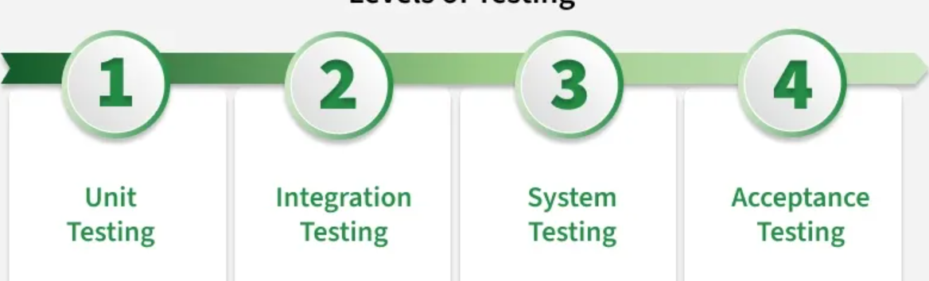
Hình 2-1: Các mức độ kiểm thử
Unit Testing (kiểm thử đơn vị)
Unit Testing (kiểm thử đơn vị): Unit Testing là một mức kiểm thử phần mềm với mục đích để xác nhận từng unit của phần mềm được phát triển đúng như được thiết kế. Unit testing là mức test nhỏ nhất trong bất kỳ phần mềm nào. các hàm (Function), thủ tục (Procedure), lớp (Class), hoặc các phương thức (Method) đều có thể được xem là Unit. Nó thường có một hoặc vài đầu vào nhưng đầu ra là duy nhất. Debug dễ dàng
Integration Testing (Kiểm thử tích hợp)
Integration Testing (Kiểm thử tích hợp): Kiểm thử tích hợp được định nghĩa là một loại kiểm thử trong đó các mô-đun (modules) phần mềm được tích hợp một cách hợp lý và được thử nghiệm dưới dạng một nhóm. Một dự án phần mềm điển hình bao gồm nhiều mô-đun phần mềm, được mã hóa bởi các lập trình viên khác nhau. Mục đích của cấp độ kiểm tra này là để lộ ra các khiếm khuyết (lỗi) trong tương tác giữa các mô-đun phần mềm khi chúng được tích hợp với nhau.
System Testing (Kiểm thử hệ thống)
System Testing (Kiểm thử hệ thống): Kiểm thử hệ thống là một cấp độ kiểm thử nhằm xác minh xem một hệ thống hoàn chỉnh và tích hợp (không chỉ phần mềm mà còn cả phần cứng, tài liệu, dữ liệu, mạng và tương tác người dùng) có đáp ứng các yêu cầu đã được quy định hay không. Nói cách khác, đó là kiểm thử toàn bộ hệ thống. Kiểm thử hệ thống gắn liền với việc xác minh yêu cầu , trong khi kiểm thử chấp nhận tập trung vào việc xác nhận nhu cầu của người dùng .
Acceptance Testing (Kiểm thử chấp nhận)
Acceptance Testing (Kiểm thử chấp nhận): Kiểm thử chấp nhận chính thức liên quan đến yêu cầu và quy trình kinh doanh để xác định liệu hệ thống có đáp ứng tiêu chí chấp nhận hay không và cho phép người dùng, khách hàng hoặc tổ chức được ủy quyền khác xác định có chấp nhận hệ thống hay không.

Test case và kết quả kiểm thử
Test case (trường hợp kiểm thử) là tập hợp các điều kiện, dữ liệu đầu vào, bước thực hiện và kết quả mong đợi được xây dựng để xác minh một chức năng hoặc hành vi cụ thể của phần mềm. Test case chuyển yêu cầu nghiệp vụ thành các trường hợp có thể thực hiện và đánh giá, đồng thời giúp việc kiểm thử được thống nhất, có thể lặp lại và dễ dàng theo dõi.
Một test case cần được mô tả đủ rõ để người kiểm thử khác có thể hiểu và thực hiện lại mà không phải suy đoán. Tùy biểu mẫu của dự án, một test case thường bao gồm các thành phần sau:
Thành phần | Mô tả
Mã test case (Test Case ID) | Mã định danh duy nhất để phân biệt, tra cứu và quản lý từng trường hợp kiểm thử.
Tên/Mục tiêu | Mô tả ngắn gọn chức năng hoặc điều kiện cần xác minh.
Điều kiện tiên quyết (Precondition) | Các điều kiện cần có trước khi bắt đầu, ví dụ đã đăng nhập và truy cập đúng màn hình.
Dữ liệu kiểm thử (Test Data) | Dữ liệu sử dụng trong quá trình kiểm tra, có thể là dữ liệu hợp lệ hoặc không hợp lệ.
Các bước thực hiện (Test Steps) | Trình tự thao tác cụ thể để người kiểm thử thực hiện đúng tình huống cần kiểm tra.
Kết quả mong đợi (Expected Result) | Phản hồi hoặc trạng thái mà hệ thống cần đạt được nếu chức năng hoạt động đúng.
Kết quả thực tế (Actual Result) | Nội dung quan sát được sau khi thực hiện các bước kiểm thử.
Trạng thái (Status) | Kết quả đánh giá của test case sau khi so sánh kết quả thực tế với kết quả mong đợi.
Bảng 2-1: Các thành phần test case
Trong quá trình thực thi, kết quả của từng test case cần được cập nhật theo trạng thái tương ứng.
Trạng thái | Ý nghĩa
Pass | Kết quả thực tế đáp ứng kết quả mong đợi; trường hợp kiểm thử được đánh giá là đạt.
Fail | Kết quả thực tế không đáp ứng kết quả mong đợi; cần ghi nhận và xem xét nguyên nhân.
NT (Not Tested) | Trường hợp kiểm thử chưa được thực hiện tại thời điểm tổng hợp.
N/A (Not Applicable) | Trường hợp kiểm thử không áp dụng trong phạm vi hoặc điều kiện kiểm thử.
Bảng 2-2: Các kết quả của test case

Kỹ thuật kiểm thử hộp đen và thiết kế testcase

Kiểm thử hộp đen (Black-box Testing)
Còn gọi là kiếm thử chức năng (2). Việc kiểm thử này được thực hiện mà không cần quan tâm đến các thiết kế và viết mã của chương trinh. Kiểm thử theo cách này chi quan tâm đến chức năng đã đé ra của chương trình. Vì vậy, kiểm thử loại này chỉ dựa vào bản mô tả chức năng của chương trình, xem chương trình có thực sự cung cáp đúng chức năng đả mô tả trong bản chức năng hay không mà thôi.
Kiểm thử hộp đen dựa vào các định nghĩa vé chức năng của chương trình. Các trường hợp thử nghiệm (test case) sẽ được tạo ra dựa nhiẽu vào bản mô tả chức năng chứ không phải dựa vào cấu trúc cùa chương trình. Gồm các phương pháp sau:
- Phân chia tương đương
- Phân tích giá trị biên
- Đổ thị nhân quả (Cause - Effect)
- Kiểm tra hành vi (Behavioural testing)
- Kiểm thừ ngẫu nhiên
- Ước lượng lỗi …
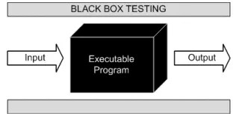
Hình 2-2: Sơ đồ minh hoạ kiểm thử hộp đen

Kỹ thuật thiết kế testcase
Phân vùng tương đương (Equivalence Partitioning): Chia dữ liệu đầu vào thành các phân vùng hợp lệ và không hợp lệ. Hệ thống sẽ xử lý tất cả các giá trị trong cùng một phân vùng theo một cách giống nhau, do đó Tester chỉ cần chọn một giá trị đại diện cho mỗi phần để kiểm thử. Ví dụ với chức năng đăng ký tài khoản yêu cầu mật khẩu phải có từ 8 đến 20 ký tự, ta sẽ chia thành 3 phân vùng: ít hơn 8 ký tự (không hợp lệ), từ 8 đến 20 ký tự (hợp lệ), lớn hơn 20 ký tự (không hợp lệ).
Phân tích giá trị biên (Boundary Value Analysis): Là kỹ thuật tập trung vào việc kiểm thử tại các ranh giới của các phân vùng tương đương, vì đây là nơi lập trình viên dễ viết sai các toán tử logic (như nhầm lẫn giữa > và >=). Tester sẽ kiểm tra giá trị tại biên, ngay dưới biên và ngay trên biên. Ví dụ với chức năng đăng ký tài khoản yêu cầu mật khẩu 8 đến 20 ký tự, các giá trị kiểm thử sẽ là 7 ký tự, 8 ký tự, 9 ký tự, 19 ký tự, 20 ký tự , 21 ký tự.
Bảng quyết định (Decision Table Testing): Là kỹ thuật sử dụng bảng để biểu diễn các mối quan hệ logic phức tạp giữa các tổ hợp điều kiện đầu vào và các hành động đầu ra tương ứng. Kỹ thuật này giúp tránh bỏ sót kịch bản khi hệ thống có nhiều quy tắc kinh doanh ràng buộc nhau. Ví dụ chức năng đăng nhập yêu cầu cả tên đăng nhập và mật khẩu, bảng quyết định sẽ liệt kê 4 kịch bản:
Tên đăng nhập | Đ | Đ | S | S
Mật khẩu | Đ | S | Đ | S
Kết quả | Đăng nhập thành công | Báo lỗi | Báo lỗi | Báo lỗi
Bảng 2-3: Ví dụ về bảng quyết định
Đoán lỗi (Error Guessing): Kỹ thuật phi chính thức, dựa vào kinh nghiệm của Tester để dự đoán những vị trí mà lập trình viên dễ sai sót hoặc những tình huống đặc biệt mà tài liệu đặc tả chưa ghi rõ để tạo test case. Ví dụ cố tình bấm nút đặt hàng liên tục (Double-click), nhập ký tự đặc biệt hoặc khoảng trắng vào ô tìm kiến, ngắt mạng khi phần mềm đang gửi tài liệu.

Quản lý bug trên Jira

Hình 2-3: Công cụ quản lý lỗi jira
Jira (6) là công cụ hỗ trợ quản lý công việc và theo dõi lỗi trong quá trình phát triển, kiểm thử phần mềm. Công cụ này giúp kiểm thử viên ghi nhận, phân công và theo dõi tình trạng xử lý lỗi một cách có hệ thống.
Khi phát hiện lỗi, kiểm thử viên tạo một bug trên Jira với các thông tin cơ bản như:
- Summary: Tiêu đề mô tả ngắn gọn lỗi.
- Description: Mô tả chi tiết lỗi và các bước thực hiện để tái hiện.
- Priority: Mức độ ưu tiên xử lý lỗi.
- Assignee: Người được giao xử lý lỗi.
- Attachment: Hình ảnh hoặc tài liệu minh chứng lỗi.
- Status: Trạng thái hiện tại của lỗi.
Sau khi bug được tạo, lỗi sẽ được theo dõi qua các trạng thái xử lý. Khi bộ phận phát triển sửa lỗi, kiểm thử viên tiến hành kiểm tra lại để xác nhận kết quả. Nếu lỗi đã được khắc phục, bug được cập nhật trạng thái hoàn thành; nếu vẫn còn lỗi, kiểm thử viên tiếp tục ghi nhận và yêu cầu xử lý.
Việc sử dụng Jira giúp quá trình quản lý bug rõ ràng, thuận tiện cho việc trao đổi giữa kiểm thử viên và lập trình viên, đồng thời hỗ trợ theo dõi tiến độ xử lý lỗi trong dự án.

Kết quả thực nghiệm
Trong thời gian thực tập tại Công ty Cổ phần Công nghệ và Thương mại VTEC, em được tham gia tìm hiểu và kiểm thử một số chức năng của hệ thống S.Home. Công việc tập trung vào việc phân tích giao diện, tìm hiểu yêu cầu chức năng, xây dựng test case, thực hiện kiểm thử và tổng hợp kết quả. Bên cạnh kiểm thử thủ công, em còn tìm hiểu và áp dụng Selenium WebDriver kết hợp Python và Pytest để tự động hóa một số thao tác kiểm thử phù hợp.

Giới thiệu hệ thống và phạm vi kiểm thử
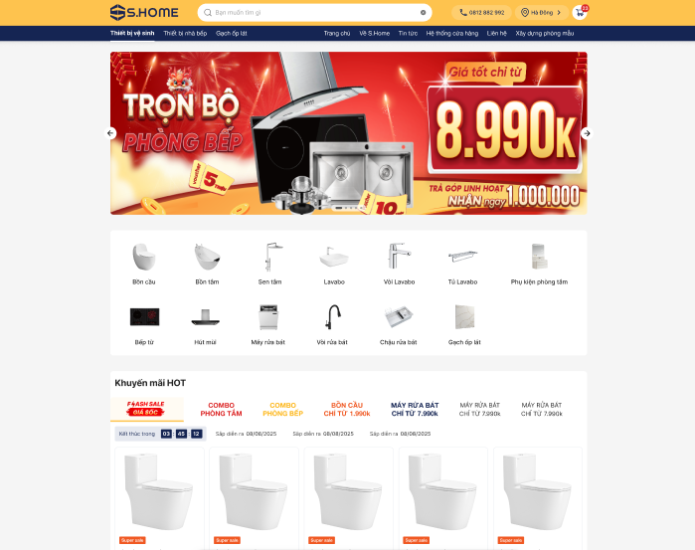
Hình 2-4 : Website S.Home
S.HOME là trang web thương mại điện tử chuyên cung cấp các sản phẩm nội thất, được thiết kế với hai phân hệ chính: phân hệ dành cho khách hàng để trải nghiệm mua sắm và phân hệ quản trị (Admin) để vận hành hệ thống. Trong phạm vi tài liệu kiểm thử mà em thực hiện, nội dung tập trung vào ba nhóm chức năng: quản lý chi nhánh, tạo thương hiệu và tạo kho. Đây là các chức năng liên quan đến việc khai báo và quản lý dữ liệu nền của hệ thống thông qua biểu mẫu, danh sách lựa chọn và các thao tác trên giao diện.
Phạm vi kiểm thử bao gồm kiểm tra thành phần giao diện, khả năng nhập và lựa chọn dữ liệu, phản hồi khi người dùng thao tác, điều kiện hợp lệ của dữ liệu đầu vào và kết quả sau khi lưu hoặc cập nhật. Với chức năng quản lý chi nhánh, nội dung bao gồm thêm, sửa và xóa. Với chức năng thương hiệu và kho, trọng tâm là biểu mẫu tạo mới, các trường thông tin, trạng thái, chức năng tải tệp hoặc lưu dữ liệu theo thiết kế.

Thực hành kiểm thử thủ công
Trước khi kiểm thử, em quan sát giao diện, xác định các trường thông tin, nút chức năng, danh sách lựa chọn và quy tắc xử lý thể hiện trên hệ thống. Từ đó, các nội dung cần kiểm tra được chuyển thành test case cụ thể. Test case được xây dựng theo hướng kiểm thử hộp đen, tập trung vào dữ liệu đầu vào, thao tác người dùng và kết quả đầu ra mà không đi sâu vào mã nguồn xử lý bên trong.
Các trường hợp được thiết kế cho cả luồng sử dụng thông thường và tình huống dữ liệu không hợp lệ. Với trường nhập liệu, em xem xét trường hợp để trống, nhập dữ liệu hợp lệ, dữ liệu trùng lặp hoặc dữ liệu không phù hợp. Với dropdown, toggle, nút bấm và khu vực tải tệp, em kiểm tra khả năng hiển thị, thao tác lựa chọn và phản hồi sau khi tương tác.
Mỗi test case được ghi nhận theo cấu trúc thống nhất gồm mã test case, mô tả, điều kiện tiên quyết, các bước thực hiện, dữ liệu kiểm thử, kết quả mong đợi và kết quả thực tế. Việc mô tả rõ ràng giúp quá trình thực hiện có thể lặp lại và hỗ trợ xác định chính xác bước phát sinh lỗi.
File test case

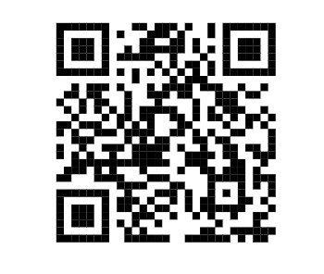
Hình 2-5: File test case

Chức năng quản lý chi nhánh
- Chức năng thêm chi nhánh
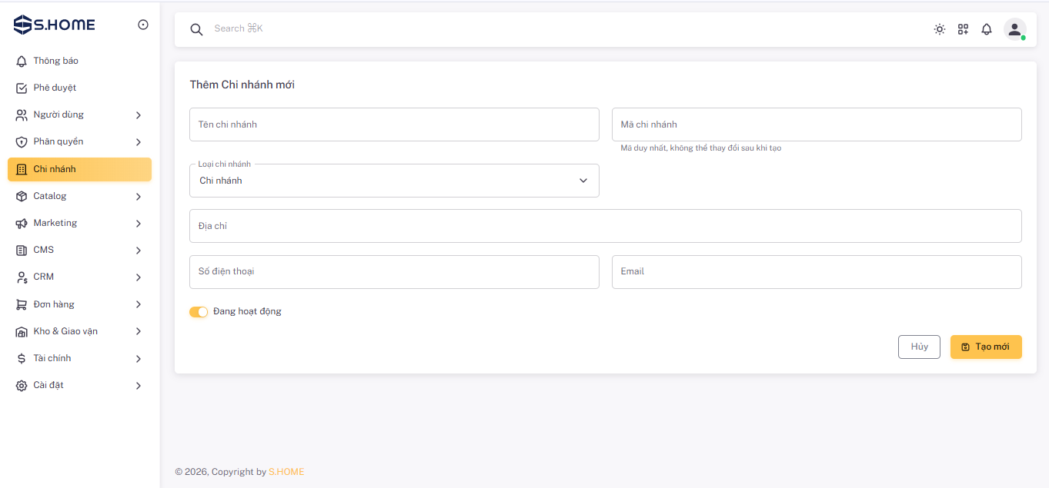
Hình 2-6: Màn hình thêm chi nhánh
Mô tả:
- Tên chi nhánh và Mã chi nhánh là hai trường bắt buộc nhập.
- Mã chi nhánh phải duy nhất, chỉ chứa chữ hoa, số, dấu gạch ngang (-), gạch dưới (_) và không thể thay đổi sau khi tạo.
- Loại chi nhánh mặc định là "Chi nhánh", có thể chọn loại khác.
- Địa chỉ mặc định trống, nhập tối đa 255 ký tự.
- Số điện thoại nếu nhập phải có 10–11 chữ số.
- Email nếu nhập phải đúng định dạng email.
- Toggle "Đang hoạt động" mặc định bật (ON), có thể bật/tắt.
- Button "Hủy" dùng để hủy thao tác và quay về danh sách chi nhánh.
- Button "Tạo mới" dùng để lưu thông tin chi nhánh nếu dữ liệu hợp lệ.
- Khi tạo thành công, hệ thống hiển thị thông báo "Tạo chi nhánh thành công" và cập nhật chi nhánh vào danh sách.
- Chức năng chỉnh sửa chi nhánh
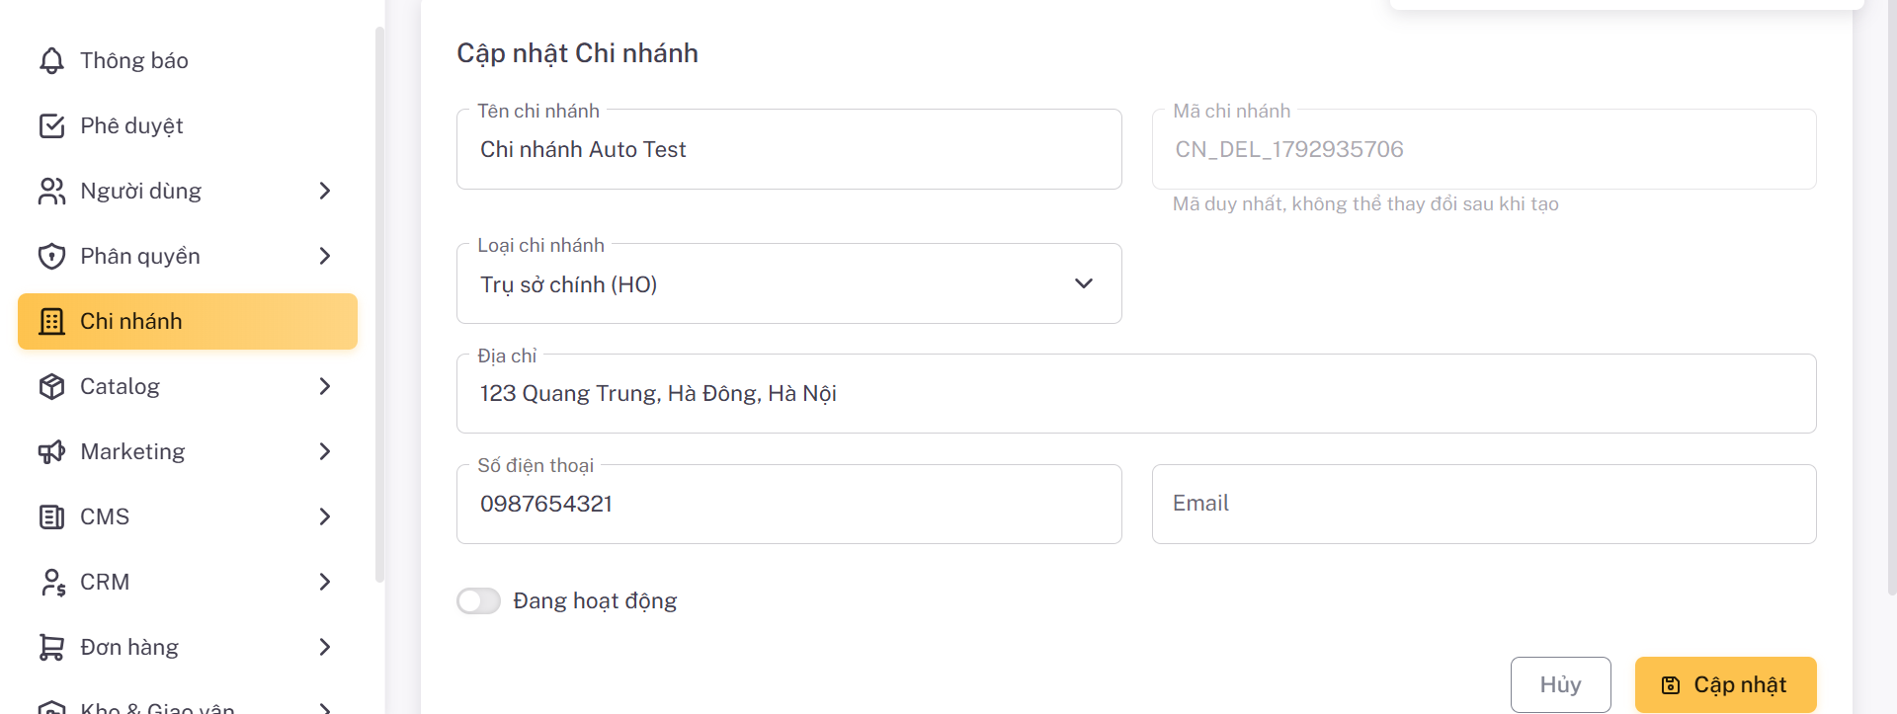
Hình 2-7: Màn hình chỉnh sửa chi nhánh
Mô tả:
- Các trường thông tin được load sẵn theo dữ liệu hiện tại của chi nhánh.
- Tên chi nhánh bắt buộc nhập, không được để trống.
- Mã chi nhánh hiển thị ở trạng thái disable/readonly, không thể chỉnh sửa.
- Loại chi nhánh hiển thị giá trị hiện tại, có thể chọn loại khác.
- Địa chỉ mặc định theo dữ liệu cũ, có thể chỉnh sửa hoặc để trống.
- Số điện thoại nếu nhập phải đúng định dạng 10–11 chữ số.
- Email nếu nhập phải đúng định dạng email hợp lệ.
- Toggle "Đang hoạt động" hiển thị đúng trạng thái hiện tại, có thể bật/tắt.
- Button "Hủy" dùng để hủy thao tác chỉnh sửa và quay về danh sách chi nhánh, không lưu thay đổi.
- Button "Cập nhật" dùng để kiểm tra dữ liệu và lưu thông tin đã chỉnh sửa.
- Khi cập nhật thành công, hệ thống hiển thị thông báo "Cập nhật chi nhánh thành công".
- Chức năng xoá chi nhánh
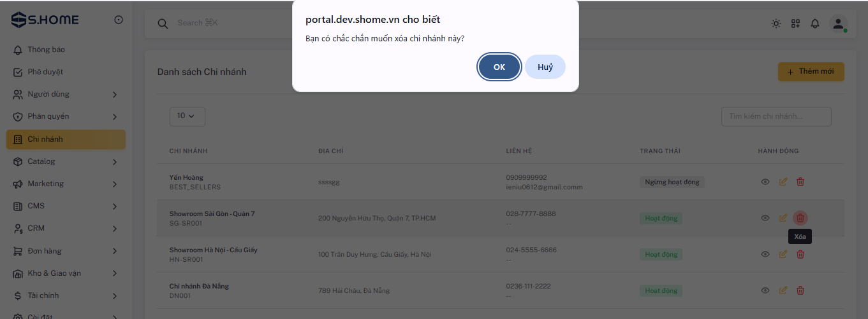
Hình 2-8: Màn hình xoá chi nhánh
Mô tả:
- Icon/button Xóa hiển thị tại mỗi dòng chi nhánh trong danh sách.
- Khi nhấn Xóa, hệ thống hiển thị popup xác nhận với nội dung: "Bạn có chắc chắn muốn xóa chi nhánh này?".
- Popup gồm 2 button:
- OK: Xác nhận thực hiện xóa chi nhánh.
- Hủy: Đóng popup, không thực hiện xóa.
- Khi nhấn OK, hệ thống kiểm tra dữ liệu liên kết của chi nhánh trước khi xóa.
- Nếu chi nhánh không có dữ liệu liên kết, hệ thống thực hiện xóa và hiển thị thông báo "Xóa chi nhánh thành công".
- Chi nhánh đã xóa không còn hiển thị trong danh sách và các dropdown chọn chi nhánh.
- Dữ liệu sau khi xóa được cập nhật đồng bộ và không xuất hiện lại khi tải lại trang.
- Button OK có trạng thái loading/disable để tránh thao tác xóa nhiều lần.
- Test Report
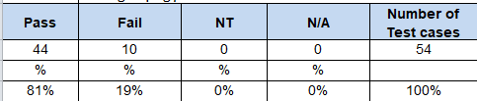
Hình 2-9: Report test quản lý chi nhánh

Chức năng tạo thương hiệu mới
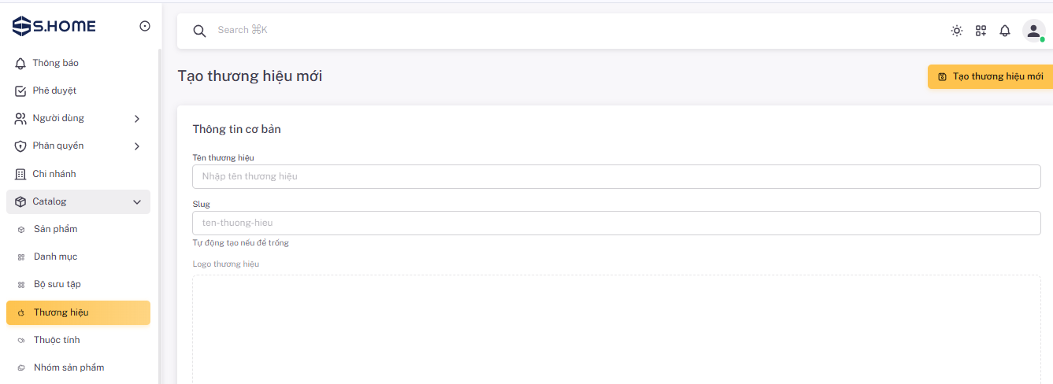
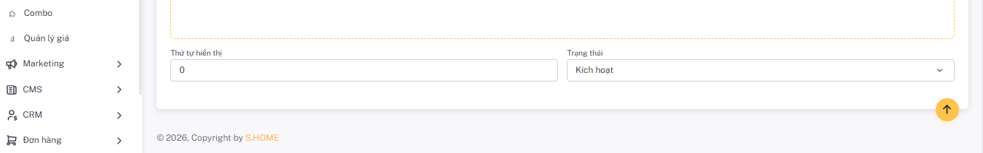
Hình 2-10: Màn hình tạo thương hiệu mới

Mô tả:
- Tiêu đề section "Thông tin cơ bản": Phân vùng chứa các trường thông tin chính của biểu mẫu.
- Textbox "Tên thương hiệu": Trường bắt buộc nhập với placeholder "Nhập tên thương hiệu", định danh tên của thương hiệu mới.
- Textbox "Slug": Trường tùy chọn với placeholder "ten-thuong-hieu" và ghi chú "Tự động tạo nếu để trống" hiển thị ngay bên dưới.
- Khu vực upload "Logo thương hiệu": Khung viền nét đứt (dashed) màu cam, hỗ trợ kéo-thả hoặc click chọn file ảnh, cho phép xem trước (preview) và thay đổi/xóa logo trước khi lưu.
- Textbox "Thứ tự hiển thị": Trường nhập số với giá trị mặc định là "0", chỉ chấp nhận số nguyên không âm.
- Dropdown "Trạng thái": Danh sách lựa chọn với giá trị mặc định "Kích hoạt", ngoài ra có thể chọn "Ngừng kích hoạt".
- Nút scroll-to-top: Biểu tượng mũi tên hướng lên nằm trong nút tròn màu cam ở góc dưới bên phải, xuất hiện khi cuộn trang giúp cuộn nhanh về đầu trang.
- Button "Tạo thương hiệu mới": Nút submit màu vàng cam đặt ở góc trên bên phải, có cơ chế chống double-click (disable/loading) trong quá trình hệ thống xử lý dữ liệu.
Test Report
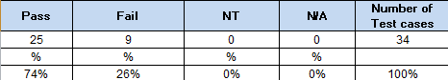
Hình 2-11: Report test tạo thương hiệu mới

Chức năng tạo kho
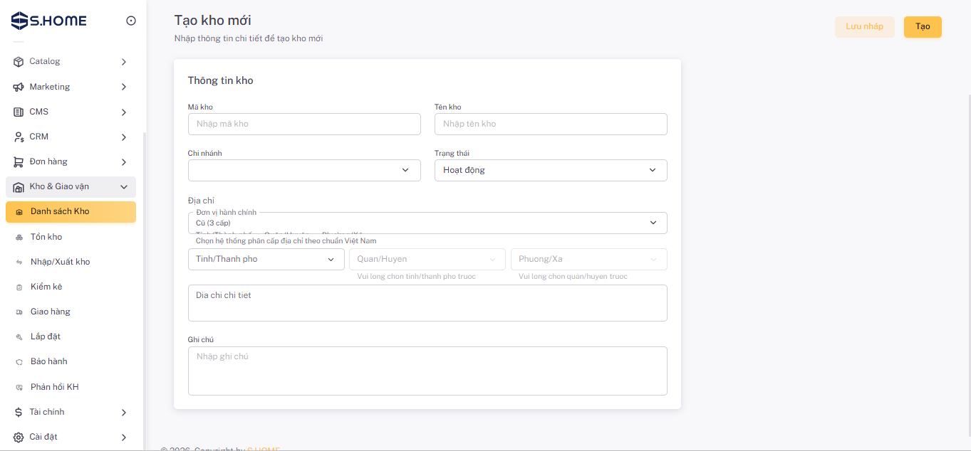
Hình 2-12: Màn hình tạo kho

Mô tả
- Tiêu đề màn hình: Hiển thị "Tạo kho mới" kèm dòng chú thích "Nhập thông tin chi tiết để tạo kho mới".
- Nút "Lưu nháp" & "Tạo": Nằm ở góc phải phía trên của giao diện; nút "Lưu nháp" có nền vàng nhạt chữ vàng đậm, nút "Tạo" có nền cam chữ đen đậm.
- Section "Thông tin kho": Gồm các trường nhập liệu Mã kho và Tên kho (bắt buộc, có placeholder tương ứng), dropdown Chi nhánh (để trống, load danh sách hiện có) và dropdown Trạng thái (mặc định "Hoạt động").
- Section "Địa chỉ":
- Dropdown Đơn vị hành chính: Mặc định "Cũ (3 cấp)", kèm ghi chú hướng dẫn chọn hệ thống phân cấp địa chỉ.
- Các dropdown Tỉnh/Thành phố, Quận/Huyện, Phường/Xã: Trong đó Quận/Huyện và Phường/Xã ở trạng thái mờ (disable) cho đến khi chọn xong cấp trước đó theo đúng quy tắc phân cấp phụ thuộc.
- Textarea Địa chỉ chi tiết và Ghi chú: Trải rộng full layout với các placeholder nhập liệu tương ứng.

Test Report
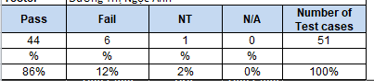
Hình 2-13: Report test tạo kho

Thực hành kiểm thử tự động
Sau khi hoàn thành kiểm thử thủ công các chức năng Quản lý chi nhánh, Tạo thương hiệu và Tạo kho, em tiếp tục xây dựng bộ kịch bản kiểm thử tự động cho các chức năng này trên hệ thống S. Các kịch bản được xây dựng dựa trên bộ test case thủ công, ưu tiên những trường hợp có luồng thao tác ổn định, lặp lại nhiều lần và có tiêu chí đánh giá rõ ràng.

Cấu trúc chương trình kiểm thử
Để chương trình dễ quản lý và thuận tiện cho việc mở rộng, mã nguồn được chia thành các file riêng biệt theo chức năng. Trong đó, chương trình áp dụng mô hình Page Object Model (POM), giúp tách biệt phần mô tả các thành phần giao diện và thao tác trên trang khỏi phần kịch bản kiểm thử.
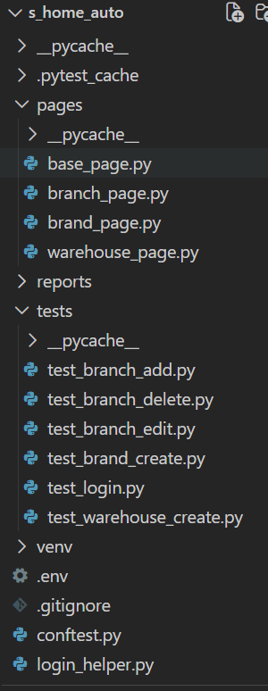
Hình 2-14: Cấu trúc chương trình kiểm thử
Cấu trúc chương trình gồm các thành phần chính:
- base_page.py: Xây dựng các phương thức dùng chung để thao tác với phần tử trên giao diện, hỗ trợ chờ phần tử và xử lý dữ liệu nhập.
- branch_page.py: Mô tả các thành phần giao diện và thao tác thuộc chức năng quản lý chi nhánh.
- brand_page.py: Mô tả các thành phần giao diện và thao tác thuộc chức năng tạo thương hiệu.
- warehouse_page.py: Mô tả các thành phần giao diện và thao tác thuộc chức năng tạo kho.
- login_helper.py: Thực hiện đăng nhập vào hệ thống trước khi chạy các kịch bản kiểm thử.
- conftest.py: Khai báo các fixture dùng chung, quản lý trình duyệt, chuẩn bị dữ liệu và xử lý sau khi kiểm thử.

Các kịch bản được tự động
Dựa trên các trường hợp kiểm thử đã xây dựng, em lựa chọn một số kịch bản tiêu biểu để triển khai tự động hóa. Các kịch bản tập trung vào những thao tác thường xuyên sử dụng, kiểm tra dữ liệu đầu vào và xác nhận phản hồi của hệ thống.
Các chức năng được xây dựng kịch bản kiểm thử tự động gồm:
- Kiểm thử đăng nhập: Thực hiện đăng nhập vào hệ thống S.Home bằng thông tin tài khoản được cấu hình trong file môi trường .env, sau đó kiểm tra trạng thái đăng nhập.
- Kiểm thử quản lý chi nhánh: Bao gồm các kịch bản thêm mới chi nhánh, kiểm tra thông tin mặc định, kiểm tra dữ liệu bắt buộc, chỉnh sửa thông tin chi nhánh, kiểm tra dữ liệu sau khi cập nhật, xóa chi nhánh và xác nhận hoặc hủy thao tác xóa.
- Kiểm thử tạo thương hiệu: Thực hiện tạo thương hiệu với các trường thông tin bắt buộc, tạo thương hiệu với đầy đủ thông tin, kiểm tra trường tên thương hiệu và một số trường hợp dữ liệu không hợp lệ.
- Kiểm thử tạo kho: Kiểm tra việc lựa chọn chi nhánh, đơn vị hành chính; kiểm tra danh sách tỉnh/thành phố, quận/huyện, phường/xã có liên quan; thực hiện tạo kho với các cấp địa chỉ khác nhau và kiểm tra một số trường hợp dữ liệu đầu vào không hợp lệ.

Thực hiện chạy chương trình và ghi nhận kết quả
Sau khi hoàn thiện các lớp xử lý và xây dựng kịch bản, em sử dụng Pytest để thực thi chương trình kiểm thử tự động. Các bài kiểm thử được tổ chức trong những file riêng biệt theo từng chức năng, giúp thuận tiện trong việc chạy độc lập hoặc chạy nhiều nhóm kiểm thử.
Trong quá trình thực hiện, chương trình sử dụng trình duyệt Chrome để truy cập hệ thống S.Home, đăng nhập và thực hiện các thao tác theo kịch bản đã xây dựng. Kết quả của từng trường hợp kiểm thử được Pytest ghi nhận thông qua các trạng thái:
- PASSED: Trường hợp kiểm thử được thực hiện và kết quả thực tế đáp ứng điều kiện mong đợi.
- FAILED: Trường hợp kiểm thử không đáp ứng điều kiện mong đợi.
- XFAIL: Trường hợp kiểm thử được đánh dấu là dự kiến thất bại do đã xác định có vấn đề hoặc chưa đáp ứng yêu cầu.
- XPASS: Trường hợp được đánh dấu dự kiến thất bại nhưng thực tế lại vượt qua điều kiện kiểm tra.
Khi xảy ra lỗi, chương trình có cơ chế lưu ảnh chụp màn hình để hỗ trợ việc xác định trạng thái giao diện tại thời điểm kiểm thử thất bại. Những thông tin này là cơ sở để xem xét lại kịch bản, đối chiếu với yêu cầu trong SRS và ghi nhận các vấn đề phát hiện được.
Hình 2-15: Kết quả chạy test auto

Thông qua việc xây dựng chương trình kiểm thử tự động, em đã bước đầu vận dụng Selenium WebDriver, Python và Pytest vào kiểm thử một hệ thống web thực tế. Việc tổ chức code theo mô hình Page Object Model giúp chương trình có cấu trúc rõ ràng, dễ bảo trì và có thể tiếp tục mở rộng để tự động hóa thêm các chức năng khác của hệ thống.

ĐÁNH GIÁ KẾT QUẢ VÀ ĐỊNHH HƯỚNG PHÁT TRIỂN

Đánh giá kết quả thực tập
Sau quá trình thực hiện đề tài kiểm thử hệ thống S.Home, em đã có cơ hội vận dụng những kiến thức chuyên ngành Công nghệ thông tin đã được học tại trường vào quá trình tìm hiểu, phân tích và kiểm thử một hệ thống phần mềm. Thông qua việc nghiên cứu tài liệu đặc tả yêu cầu (SRS), xây dựng kế hoạch kiểm thử, thiết kế Test Case, thực hiện kiểm thử thủ công và kiểm thử tự động, em đã hiểu rõ hơn về quy trình kiểm thử phần mềm cũng như vai trò của hoạt động kiểm thử trong việc đảm bảo chất lượng sản phẩm.
Bên cạnh những kiến thức chuyên môn, quá trình thực hiện đề tài còn giúp em rèn luyện khả năng tự học, tư duy phân tích, tính cẩn thận và kỹ năng giải quyết vấn đề. Đây là những kinh nghiệm cần thiết để em tiếp tục hoàn thiện năng lực bản thân và chuẩn bị cho công việc sau khi tốt nghiệp.

Tự đánh giá kết quả quá trình thực tập
a) Về kiến thức
Trong quá trình thực hiện đề tài, em đã củng cố và tiếp thu thêm nhiều kiến thức liên quan đến lĩnh vực kiểm thử phần mềm, cụ thể:
- Quy trình kiểm thử phần mềm, từ phân tích yêu cầu, lập kế hoạch đến thiết kế Test Case và đánh giá kết quả.
- Phân tích tài liệu SRS, xác định chức năng và các quy tắc nghiệp vụ cần kiểm tra.
- Kiểm thử thủ công: xây dựng Test Case, kiểm tra dữ liệu hợp lệ, không hợp lệ và trường hợp biên.
- Kiểm thử tự động: sử dụng Selenium, Python và Pytest để xây dựng kịch bản kiểm thử cho một số chức năng.
- Quản lý lỗi: ghi nhận, mô tả và phân loại lỗi bằng Jira.
b) Về kỹ năng
Bên cạnh kiến thức chuyên môn, em cũng có những tiến bộ nhất định về kỹ năng trong quá trình thực hiện đề tài:
- Kỹ năng phân tích yêu cầu, tư duy logic và xác định các trường hợp cần kiểm thử.
- Kỹ năng sử dụng Excel, Jira, Selenium, Python và Pytest.
- Kỹ năng kiểm tra, phát hiện và mô tả lỗi.
- Kỹ năng tự học, tìm kiếm tài liệu, giải quyết vấn đề và quản lý thời gian.
- Kỹ năng tổng hợp thông tin và viết báo cáo kiểm thử.
c) Những hạn chế còn tồn tại
Bên cạnh những kết quả đạt được, em nhận thấy bản thân vẫn còn một số hạn chế cần tiếp tục khắc phục:
- Kinh nghiệm thực tế: Do thời gian thực hiện đề tài còn hạn chế, em chưa có nhiều kinh nghiệm xử lý các tình huống nghiệp vụ phức tạp hoặc những lỗi khó tái hiện.
- Kỹ năng thiết kế Test Case: Một số trường hợp kiểm thử ban đầu còn chưa bao quát đầy đủ các tình huống có thể xảy ra. Việc xác định các trường hợp biên và những tình huống ngoại lệ đôi khi còn mất nhiều thời gian.
- Kỹ năng Automation Testing: Mặc dù đã xây dựng và thực hiện được các kịch bản kiểm thử bằng Selenium, Python và Pytest, em vẫn cần cải thiện khả năng tổ chức mã nguồn, xử lý các tình huống phát sinh và mở rộng phạm vi tự động hóa.
- Khả năng phân tích nguyên nhân lỗi: Việc phát hiện và ghi nhận lỗi đã được thực hiện, tuy nhiên việc xác định nguyên nhân sâu bên trong hệ thống vẫn còn hạn chế do chưa trực tiếp tham gia vào quá trình phát triển và xử lý mã nguồn.
- Kỹ năng sử dụng công cụ quản lý lỗi: Cần tiếp tục rèn luyện cách quản lý, theo dõi trạng thái lỗi và tổng hợp dữ liệu từ Jira để phục vụ việc đánh giá kết quả kiểm thử.
Để khắc phục những hạn chế trên, em cần tiếp tục củng cố kiến thức nền tảng, tăng cường thực hành trên các hệ thống thực tế và chủ động tìm hiểu thêm những kỹ thuật kiểm thử nâng cao.

Đánh giá mức độ áp dụng kiến thức đã học tại trường vào thực tế
Trong quá trình thực hiện đề tài, em nhận thấy các kiến thức được học tại trường là nền tảng quan trọng giúp em tiếp cận và thực hiện các công việc kiểm thử phần mềm. Tuy nhiên, khi áp dụng vào thực tế, em cần kết hợp nhiều kiến thức khác nhau và chủ động tìm hiểu thêm các công cụ, kỹ thuật mới.
a) Những kiến thức đã học tại trường được áp dụng
- Công nghệ phần mềm: Vận dụng kiến thức về quy trình phát triển phần mềm để tìm hiểu SRS và xây dựng kế hoạch kiểm thử.
- Kiểm thử phần mềm: Áp dụng các phương pháp kiểm thử vào việc thiết kế Test Case và đánh giá kết quả.
- Cơ sở dữ liệu: Hỗ trợ kiểm tra tính chính xác của dữ liệu khi thêm, sửa và lưu trữ.
- Lập trình: Vận dụng kiến thức lập trình để xây dựng kịch bản kiểm thử tự động bằng Python.
- Phân tích và thiết kế hệ thống: Hỗ trợ phân tích chức năng, luồng xử lý và các nghiệp vụ cần kiểm tra.
b) Những kiến thức mới được tiếp cận trong quá trình thực tập
Ngoài các kiến thức đã được học tại trường, quá trình thực hiện đề tài giúp em tiếp cận và thực hành thêm một số công cụ, kỹ thuật có tính ứng dụng trong công việc kiểm thử phần mềm:
- Selenium WebDriver: Điều khiển trình duyệt và thực hiện các thao tác kiểm thử trên giao diện.
- Python và Pytest: Xây dựng, tổ chức và thực thi các kịch bản kiểm thử tự động.
- Jira: Ghi nhận và quản lý các lỗi phát hiện trong quá trình kiểm thử.
- Kỹ thuật thiết kế Test Case: Xây dựng các trường hợp kiểm thử dữ liệu hợp lệ, không hợp lệ, trường hợp biên và ngoại lệ.
- Quản lý kết quả kiểm thử: Tổng hợp và phân loại kết quả Pass, Fail, Untested.

Tự đánh giá khả năng đáp ứng công việc của bản thân
Qua quá trình thực hiện đề tài, em nhận thấy bản thân có thể đáp ứng những công việc cơ bản của một thực tập sinh kiểm thử phần mềm như phân tích yêu cầu, xây dựng Test Case, kiểm thử thủ công, ghi nhận lỗi và bước đầu thực hiện kiểm thử tự động.
Tuy nhiên, em cần tiếp tục nâng cao kỹ năng phân tích nghiệp vụ, thiết kế Test Case, kiểm thử API, cơ sở dữ liệu và tự động hóa để đáp ứng tốt hơn yêu cầu công việc trong doanh nghiệp.

Định hướng phát triển của đề tài
Sau quá trình thực hiện kiểm thử hệ thống S.Home, em nhận thấy đề tài vẫn còn nhiều khả năng mở rộng và hoàn thiện. Trong phạm vi thực hiện hiện tại, nội dung kiểm thử tập trung vào việc phân tích yêu cầu, xây dựng Test Case, kiểm thử thủ công và bước đầu triển khai kiểm thử tự động cho các chức năng của hệ thống. Trong thời gian tới, đề tài có thể được phát triển theo các hướng sau:
- Mở rộng phạm vi kiểm thử: Bổ sung Test Case cho các chức năng chưa được kiểm thử đầy đủ, tập trung vào các luồng nghiệp vụ liên kết giữa nhiều chức năng, các trường hợp biên, ngoại lệ và thực hiện kiểm thử hồi quy khi hệ thống có thay đổi.
- Nâng cao khả năng kiểm thử tự động: Tiếp tục phát triển các kịch bản Selenium với Python và Pytest, tổ chức mã nguồn theo hướng dễ bảo trì và tái sử dụng. Đồng thời, bổ sung chức năng chụp ảnh khi xảy ra lỗi, lưu kết quả, xuất báo cáo và nghiên cứu tích hợp kiểm thử tự động vào quy trình CI/CD.
- Nghiên cứu các phương pháp kiểm thử chuyên sâu: Tìm hiểu kiểm thử API bằng Postman, kiểm thử cơ sở dữ liệu nhằm đảm bảo tính chính xác và nhất quán của dữ liệu, kiểm thử hiệu năng bằng JMeter và kiểm thử bảo mật ứng dụng Web.
- Hoàn thiện quản lý và đánh giá lỗi: Chuẩn hóa thông tin ghi nhận lỗi trên Jira, theo dõi trạng thái và kiểm thử lại sau khi lỗi được sửa. Bên cạnh đó, thống kê kết quả Pass, Fail, mức độ bao phủ kiểm thử và hoàn thiện Test Report để đánh giá chất lượng hệ thống.

KẾT LUẬN
Sau quá trình thực tập và thực hiện đề tài kiểm thử hệ thống S.Home, em đã đạt được một số kết quả nhất định về kiến thức và kỹ năng.
Về kiến thức, em hiểu rõ hơn quy trình kiểm thử phần mềm, cách phân tích tài liệu SRS, xây dựng Test Case, thực hiện kiểm thử thủ công và kiểm thử tự động. Đồng thời, em được tiếp cận và thực hành với các công cụ như Selenium, Python, Pytest và Jira.
Về kỹ năng, em đã cải thiện khả năng phân tích, tư duy logic, giải quyết vấn đề, tự học và quản lý thời gian. Bên cạnh đó, em cũng rèn luyện được tính cẩn thận, khả năng tổng hợp thông tin và trình bày báo cáo. Tuy nhiên, em nhận thấy bản thân vẫn cần tiếp tục trau dồi kiến thức chuyên môn và tích lũy thêm kinh nghiệm.
Đối với khả năng phát triển, đề tài kiểm thử hệ thống S.Home có thể được mở rộng bằng cách bổ sung các kịch bản kiểm thử, nâng cao mức độ tự động hóa và nghiên cứu thêm các phương pháp kiểm thử chuyên sâu.
Trong định hướng Đồ án tốt nghiệp, em dự định phát triển đề tài theo hướng phân tích giá sản phẩm, tập trung vào thu thập dữ liệu giá, theo dõi biến động giá theo thời gian, phân tích xu hướng và ứng dụng Machine Learning để hỗ trợ dự đoán giá. Qua đó, em có thể vận dụng những kiến thức về lập trình, cơ sở dữ liệu và phân tích dữ liệu đã học để xây dựng một hệ thống có tính ứng dụng thực tế.

TÀI LIỆU THAM KHẢO

- Nguyễn Thị Kiêm Ái(2020). Kiểm Thử Phần Mềm - Từng Bước Trở Thành Tester Chuyên Nghiệp. Hà Nội: Nhà xuất bản Thanh Niên.
- Atlassian. (2026). Create and Configure Your Work Items – Jira Cloud Documentation. Retrieved from Atlassian Support: https://support.atlassian.com/jira-software-cloud/docs/create-and-configure-your-work-items/
- Phạm Ngọc Hùng, Trương Anh Hoàng, Đặng Văn Hưng (2014). Giáo trình kiểm thử phần mềm. Hà Nội: Đại học quốc gia Hà Nội
- Pytest Development Team. (2026). About Fixtures – pytest Documentation. Retrieved from pytest Documentation: https://pytest.org/en/latest/explanation/fixtures.html
- Python Software Foundation. (2026). The Python Tutorial. Retrieved from Python.org: https://docs.python.org/3/tutorial/
- Selenium Project. (2026). WebDriver Documentation. Retrieved from Selenium: https://www.selenium.dev/documentation/webdriver/

PHỤ LỤC

